Приложение № 5 към чл. 4, ал. 1
/Ново - ДВ, бр. 12 от 2016 г., в сила от 12.02.2016 г., изм. и доп. - ДВ, бр. 3 от 2018 г, изм. и доп. ДВ. бр.31 от 12 Април 2019г../

ДО ДИРЕКТОРА
РИОСВ СОФИЯ

УВЕДОМЛЕНИЕ
за инвестиционно предложение

от „ХЕЛФИ ПЛАСТИКС“ ООД, ЕИК: 130537249

Седалище и адрес на управление: област София (столица), община Столична, гр. София, п.к. 1618, р-н Витоша, ж.к. Павлово, ул. „Купените“ № 6

Пълен пощенски адрес: област София (столица), община Столична, гр. София, п.к. 1618, р-н Витоша, ж.к. Павлово, ул. „Купените“ № 6

Управител на фирмата възложител: Михаил Виденов Костов
E-mail: info@helfi.net
Лице за контакт: Емил Йорданов, тел: 0889261052, e-mail: e_jordanov@terrachim.com
инж. Гогова, тел: 0893688045, e-mail: gogova@prirodakonsult.com

УВАЖАЕМА Г-ЖО ДИРЕКТОР,
Уведомяваме Ви, че „ХЕЛФИ ПЛАСТИКС“ ООД има следното инвестиционно предложение (ИП): „Подготовка преди оползотворяване и рециклиране на отпадъци от пластмаса и пластмасови опаковки, в съществуващо предприятие за производство на изделия от пластмаса, разположено в Поземлени имоти с идентификатори 49206.2660.2 и 49206.2660.1002, област София (столица), община Столична, с. Мрамор, район Връбница, с обща площ 6320 кв. м.“
Характеристика на инвестиционното предложение:
- Резюме на предложението
Основната дейност на Дружеството е производство на изделия от пластмаса- предимно бутилки от полиетилен терефталат (PET) и 19 литрови бутилки за вода от поликарбонат (РС). Производственото предприятие е разположено на територията на два Поземлени имота с идентификатори 49206.2660.2 и 49206.2660.1002, с. Мрамор, район Връбница , община Столична, област София (столица).
Съгласно Директива (ЕС) 2019/904 на Европейския парламент и на Съвета от 5 юни 2019 година относно намаляването на въздействието на определени пластмасови продукти върху околната среда- до 2030 г. в готовата продукция трябва да се достигне влагане до 30 % на вторичен материал.
Тези изисквания налагат иницииране на настоящото ИП. Заявените от Дружеството нови дейности: подготовка преди оползотворяване и рециклиране на отпадъци от пластмаса и пластмасови опаковки -попадат в обхвата на чл. 38, ал. 1 на Закона за управление на отпадъците /обн. ДВ бр. 53 от 13.07.2012 г., …изм. и доп…/.
ИП се реализира в съществуващо производствено предприятие, разположено на територията на два Поземлени имота с идентификатори 49206.2660.2 и 49206.2660.1002, с. Мрамор, район Връбница, община Столична, област София (столица).
„ХЕЛФИ ПЛАСТИКС“ ООД е собственик на горе упоменатите имоти съгласно Нотариален акт за покупко-продажба на недвижим имот №111, том LLLXXII, дело 45932, вх. рег. №69312 от 19.10.2006г. и Нотариален акт за покупко-продажба на недвижим имот №9, том CXLIV, дело 44692, вх. рег. №58506 от 10.09.2019г. издадени от Служба по вписванията гр. София.
Не се предвижда ново строителство - площадката е с изградена инфраструктура, осигуряваща извършване на дейностите предмет на настоящото ИП.
Дейностите събиране предварителна обработка и рециклиране на пластмасови отпадъци са разчетени за непрекъснат технологичен процес, при трисменен режим на работа, като прогнозния общ капацитет на преработваните отпадъци при този режим на работа е около 8 тона за денонощие –максимално 1930 тона на година.
На територията на площадката не се предвижда използването на производствени води.
Отпадните води, които ще се генерират са дъждовни и битово – фекални. Битово – фекалните отпадни води ще се отвеждат в канализационната система на гр. София.
Дейността не е свързана с употреба на химични вещества и смеси. В обекта няма да са налични опасни химични вещества, посочени в приложение №3 на Закона за опазване на околната среда. Няма да се съхраняват на открито опасни вещества и смеси, не се очаква формиране на замърсени дъждовни води.
Достъпът към обекта няма да се промени и ще се извършва от съществуващия вход, като няма необходимост от изграждане на нови пътища.
Електрозахранването ще се осъществява, чрез съществуваща електропреносна мрежа.
Обекта е с изградена В и К мрежа , като наемодателят има сключен договор с ВиК дружество за предоставяне на услуги за водоснабдяване и канализация.
Заявените дейности подготовка преди оползотворяване и рециклиране на отпадъци от пластмаса и пластмасови опаковки - попадат в обхвата на т.11, буква „б“ от Приложение №2 на ЗООС.
(посочва се характерът на инвестиционното предложение, в т.ч. дали е за ново инвестиционно предложение, и/или за разширение или изменение на производствената дейност съгласно приложение № 1 или приложение № 2 към Закона за опазване на околната среда (ЗООС)
- Описание на основните процеси, капацитет, обща използвана площ; необходимост от други свързани с основния предмет спомагателни или поддържащи дейности, в т.ч. ползване на съществуваща или необходимост от изграждане на нова техническа инфраструктура /пътища/улици, газопровод, електропроводи и др./; предвидени изкопни работи, предполагаема дълбочина на изкопите, ползване на взрив
Основната дейност на Дружеството е производство на бутилки от различен материал със специални приложения: устойчивост на топлина; устойчивост на топлина и налягане; бутилки с бариерни свойства и др. предназначени за битова химия и козметика; бутилки за вода; фармация; хранителна промишленост; хранителни добавки. Фирмата е регистрирана в БАБХ под номер 57751 от 03.02.2021г.
Синхронизирайки производството на пластмасови продукти с изискванията на Директива (ЕС) 2019/904 на Европейския парламент и на Съвета от 5 юни 2019 година относно намаляването на въздействието на определени пластмасови продукти върху околната среда, Дружеството започва нови дейности: подготовка преди оползотворяване /операции по механично третиране: сортиране и смилане/ и рециклиране на отпадъци от пластмаса и пластмасови опаковки.
ИП ще се реализира в Поземлени имоти с идентификатори 49206.2660.2 и 49206.2660.1002 с обща площ от 6320 кв.м. и местонахождение: област София (столица), община Столична, с. Мрамор, район Връбница.
Заявените от Дружеството нови дейности: подготовка преди оползотворяване и рециклиране на отпадъци от пластмаса и пластмасови опаковки -попадат в обхвата на чл. 38, ал. 1 на Закона за управление на отпадъците /обн. ДВ бр. 53 от 13.07.2012 г., …изм. и доп…/. Главният Архитект на район „Връбница“ СО издава Удостоверение съгласно което на имотите предмет на ИП е допустимо извършване на складови и производствени дейности.
Инфраструктурата на площадката е съобразена и отговаря на изискванията на нормативната уредба за извършваните дейности с неопасни отпадъци от пластмаса, включително пластмасови опаковки:
-площадката е оградена и достъпът до нея се осъществява чрез съществуваща пътна инфраструктура в района.
-обособена е зона за престой на колите по време на извършване на дейностите по товарене и разтоварване на отпадъците;
-обособен е контролно и приемно – предавателен пункт, чрез който се осъществява входящия и изходящия контрол на отпадъци с разположен в него електронен кантар;
-на територията на площадката са налични необходимо количество сорбенти, които ще се използват при евентуални разливи;
-налични са закрити складови помещения- с непропусклив под- оборудвани със специални съдове за разделно събиране и временно съхраняване на образуваните от дейността на дружеството производствени отпадъци и отпадъци съдържащи и/или замърсени с опасни вещества.
-изградени са места и съоръжения със съответно технологично оборудване за изпълнение на гореописаната дейност,
Дружеството ще извършва дейности по събиране и временно съхранение; предварително третиране и рециклиране на отпадъци от пластмаса и пластмасови опаковки с максимален годишен капацитет 1930 т./год. разпределен както следва :
№ | Вид на отпадъка |  | Дейности по  кодове | Количество  (тон/год.)
 | Код | Наименование | Дейности по  кодове | Количество  (тон/год.)
 | 1 | 2 | 3 | 4
1 | 07 02 13 | Отпадъци от пластмаси | R3 –Рециклиране/възстановяване на органични вещества, които не са използвани като разтворители ;  R12 – Размяна на отпадъци за подлагане на някоя от дейностите с кодове R 1 - R 11  /предв. обр. – сортиране и смилане /;  R13- Съхраняване на отпадъци до извършването на някоя от дейностите с кодове R 1 - R 12 (с изключение на временното съхраняване на отпадъците на площадката на образуване до събирането им) | 430
2 | 12 01 05 | Стърготини, стружки и изрезки от пластмаси | R3 –Рециклиране/възстановяване на органични вещества, които не са използвани като разтворители ;  R12 – Размяна на отпадъци за подлагане на някоя от дейностите с кодове R 1 - R 11  /предв. обр. – сортиране и смилане /;  R13- Съхраняване на отпадъци до извършването на някоя от дейностите с кодове R 1 - R 12 (с изключение на временното съхраняване на отпадъците на площадката на образуване до събирането им) | 100
3 | 15 01 02 | Пластмасови опаковки | R3 –Рециклиране/възстановяване на органични вещества, които не са използвани като разтворители ;  R12 – Размяна на отпадъци за подлагане на някоя от дейностите с кодове R 1 - R 11  /предв. обр. – сортиране и смилане /;  R13- Съхраняване на отпадъци до извършването на някоя от дейностите с кодове R 1 - R 12 (с изключение на временното съхраняване на отпадъците на площадката на образуване до събирането им) | 1000
4 | 19 12 04 | Пластмаса и каучук | R3 –Рециклиране/възстановяване на органични вещества, които не са използвани като разтворители ;  R12 – Размяна на отпадъци за подлагане на някоя от дейностите с кодове R 1 - R 11  /предв. обр. – сортиране и смилане /;  R13- Съхраняване на отпадъци до извършването на някоя от дейностите с кодове R 1 - R 12 (с изключение на временното съхраняване на отпадъците на площадката на образуване до събирането им) | 400

На територията на площадката ще се извършват дейности:
R 13 - Съхраняване на отпадъци до извършването на някоя от дейностите с кодове R 1 - R 12, с изключение на временното съхраняване на отпадъците на площадката на образуване до събирането им.
Собствения технологичен отпадък от производството и постъпилите на площадката пластмасови отпадъци, в зависимост от вида им се складират разделно на достатъчно разстояние едни от други с цел недопускане на смесване по между им.
R 12 -Размяна на отпадъци за подлагане на някоя от дейностите с кодове R1 - R 11
Включват се следните дейности:
-сортиране и разделяне на входящите отпадъци от пластмаси, като за целта е обособена е зона за подготовка за последваща преработка- извършва ръчно сортиране на отпадъчния материал по цвят, вид и състав. На този етап, ако са налични етикети се отделят ръчно.
-смилане-отпадъците се подлагат на последващо раздробяване/смилане/.
За тази цел на територията на предприятието е обособено мелачно помещение, оборудвано с три мелници модели RAPID GRANULATOR LD G400-60KU и две мелници, производство на фирма „Каменчов“ ООД – гр. Плевен. Капацитета на всяка една от мелниците е 0.200 тона/час. Максимален общ капацитет 1930 тона/година (при петдневна работна седмица и осем часов работен ден).
Смленият материал по вакуумен път ще се отвежда до електронна везна ELICOM EE1500-2-4-NL-X с максимален капацитет 1500 кг, където ще се пълни в полипрпиленови биг багове, всеки по 1100 кг. Ще се складира, поставен на дървени палети в определено за това складово помещение. Една част от готовият флейк/млянка ще се влага директно в производството на пластмасови изделия, а по-голямата част ще се продава на свободния пазар.
R3-Рециклиране или възстановяване на органични вещества
Дейността ще се извършва както на приети от юридически лица, така и на собствени отпадъци от пластмаса.
Смленият материал флейк ще се влага директно в производството на пластмасови изделия, което да се извършва от 11 едностъпкови автоматични издувни машини, производство на NISSEI ASB-Япония с общ капацитет повече от 50 млн. броя годишно. Плановете са до 2030 г. в готова продукция да се достигне влагане до 30 % на вторичен материал, съгласно Директива (ЕС) 2019/904 на Европейския парламент и на Съвета от 5 юни 2019 година относно намаляването на въздействието на определени пластмасови продукти върху околната среда.
Основните технологични процеси при посочените дейности с отпадъци са в следната последователност:
– измерване на постъпващото количество отпадъци с наличната на площадката везна, чийто капацитет е 1,5 тона;
-сортиране- отпадъците се разделят по вид, състав и характерни свойства;
-подготовка за материално оползотворяване-включващо смилане в 5 броя мелници разположени на площадката;
-рециклиране- полученият от дейностите по предварителна подготовка/смилане/ флейк се съхранява на обособени места или директно се влага в производството на пластмасови изделия, което се извършва от едностъпкови автоматични издувни машини
Производствената структура е определена на базата на технологичната дейност на фирмата. Обособени са участъци за различните дейности:
- Участък за товаро-разтоварни дейности;
- Участъци за складови площи.
-Участък за дейности по предварително третиране-сортиране на приетите пластмасови отпадъци;
-Участък за дейности по рециклиране на приетите пластмасови отпадъци –производствено хале с разположените в него съоръжения:
- мелници три броя модел RAPID GRANULATOR LD G400-60KU и две броя производство на фирма „Каменчов“ ООД – гр. Плевен.
- едностъпкови автоматични издувни машини, производство на NISSEI ASB-Япония. Фирмата разполага с общо 11 броя от следните модели машини от марката: Nissei ASB 50MB, машина Nissei ASB 12M и Nissei ASB 650.
Всички отпадъци от пластмаса приети юридически лица, включително и технологичен отпадък от собствено производство, ще се събират разделно и съхраняват по подходящ начин, съгласно техния произход, вид, състав и характерни свойства. За да се избегне струпване на големи количества отпадъци на площадката, ще се осигури регулярно приемане на отпадъци от пластмаса, съобразно капацитета на съоръженията и възможностите на обслужващия персонал.
Генерираните в резултат дейността на площадката производствени и/или опасни отпадъци ще се предават съгласно изискванията на екологичното законодателство за извършване на крайни операции по оползотворяване/обезвреждане на база на писмено сключени договори с лица, притежаващи Разрешителни и/или Регистрационни документи, издадени по реда на чл. 35 на ЗУО /обн. ДВ бр. 53 от 13.07.2012 г.,….. изм. и доп…/.
Тъй като площадката е подбрана с изградена инфраструктура, която покрива изискванията за упражняване на дейността на дружеството, няма да се налага извършването на мащабни строителни работи, което изключва изкопни дейности и използване на взривни устройства.
За осъществяване на инвестиционното предложение ще се използва съществуваща пътна инфраструктура, без нужда от промяна и без необходимост от изграждане на нова. Достъпът към обекта няма да се промени и ще се извършва от съществуващия вход.
На територията на площадката не се предвижда използването на производствени води, във връзка с което не е необходимо изграждане на водовземни съоръжения.
Площадката е с изградена В и К мрежа, като наемодателят има сключен договор с ВиК дружество за предоставяне на услуги за водоснабдяване и канализация.
Отпадните води, които ще се генерират са дъждовни и битово – фекални. Битово – фекалните отпадни води ще се отвеждат в съществуващата канализационна система.
В помещенията няма да се съхраняват химични вещества включени в приложение 3 на ЗООС. Извън тях няма да се съхраняват на открито опасни вещества и смеси, не се очаква формиране на замърсени дъждовни води.
Не се предвижда и изграждане на нов електропровод.
- Връзка с други съществуващи и одобрени с устройствен или друг план дейности в обхвата на въздействие на обекта на инвестиционното предложение, необходимост от издаване на съгласувателни/разрешителни документи по реда на специален закон; орган по одобряване/разрешаване на инвестиционното предложение по реда на специален закон
Инвестиционното предложение няма връзка с други съществуващи и одобрени с устройствен или друг план дейности. Поземлените имоти, в които ще се реализира ИП са с трайно предназначение на територията „Урбанизирана”.
Дейностите подготовка преди оползотворяване и рециклиране на отпадъци от пластмаса и пластмасови опаковки -попадат в обхвата на чл. 38, ал. 1 на Закона за управление на отпадъците /обн. ДВ бр. 53 от 13.07.2012 г., …изм. и доп…/, във връзка с което и на основание на чл. 4. от Наредба № Н-4 от 2 юни 2023 г. за условията и изискванията, на които трябва да отговарят площадките за съхраняване или третиране на отпадъци, за разполагане на съоръжения за третиране на отпадъци и за транспортиране на производствени и опасни отпадъци- не е необходимо иницииране на процедура по ЗУТ за отреждане с влязъл в сила подробен устройствен план (ПУП).
Главният Архитект на район „Връбница“-СО издава Удостоверение, съгласно което на имотите предмет на ИП е допустимо извършване на складови и производствени дейности.
За реализация на ИП е необходимо издаване на становище от РИОСВ-София.
За последващата експлоатация на ИП е необходимо дружеството да подаде чрез НИСО- Заявление за регистрация и издаване на Регистрационен документ за третиране на отпадъци до Директора на РИОСВ – София.
Други дейности не са необходими.

- Местоположение
Настоящото инвестиционно предложение: „Обособяване на площадка за дейности по предварително третиране и рециклиране на отпадъци от пластмаса и пластмасови опаковки в ” ще се реализира в ПИ с идентификатор 49206.2660.1002, с. Мрамор, район Връбница, ул. "Васил Левски", община Столична, област София (столица), по КККР, одобрени със Заповед № РД-18-38/15.07.2011г на ИД на АГКК, с последно изменение на КККР, засягащо ПИ от 19.10.2022г. и ПИ с идентификатор 49206.2660. 2, с. Мрамор, район Връбница, община Столична, област София (столица), по КККР, одобрени със Заповед № РД-18-38/15.07.2011г на ИД на АГКК, с последно изменение на КККР, засягащо ПИ от 02.06.2022г.
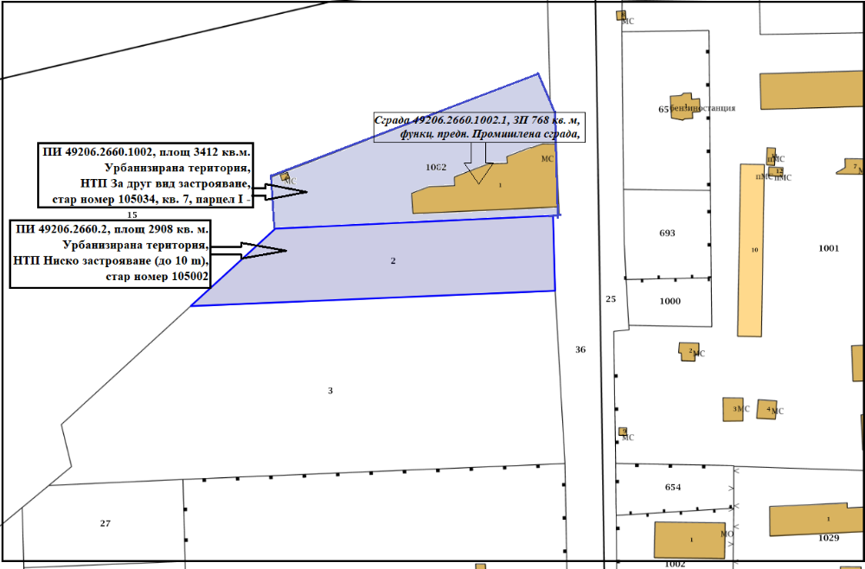

ПИ с идентификатор 49206.2660.1002 по КККР на с. Мрамор, представлява УПИ- I-732. Със Заповед № РД-09-50-377/28.06.1999г. на Архитекта на София е одобрен ЧЗРП /частичен застроителен и частичен регулационен план/, с който в кв. 7, м. „Стопански двор-Мрамор“ се образува парцел I-732- „за производство, склад и администрация“. В имота е законно изградена и въведена в експлоатация „Офис сграда; работилница за термоформоване и кафе“, съгласно разрешение за строеж разрешение за строеж № 118/27.05.2007 г. на Гл. Архитект на гр. София и Разрешение за ползване № СТ-05-220/09.03.2011г. на Зам. Началника на ДНСК.

Съгласно ПУП-ПРЗ одобрен със Заповед № РА50-982/23.12.2021г. на Гл. Архитект на Столична община е обособен нов УПИ-II-2 за склад и администрация от кв.7 за ПИ с идентификатор 49206.2660. 2. м. „Мрамор-Производствено складова зона“.
По ОУП на СО УПИ-II-2 „за склад и администрация“ попада в устройствена зона „Оз2“- зона за обществено-обслужващи дейности и озеленяване 2 /съгласно т.17 от Приложението към чл. 3, ал. 2 от ЗАКОН ЗА УСТРОЙСТВОТО И ЗАСТРОЯВАНЕТО НА СТОЛИЧНАТА ОБЩИНА /Обн. ДВ. бр.106 от 27 Декември 2006г., … посл. изм. и доп. ДВ. бр.31 от 10 Април 2018г., изм. ДВ. бр.61 от 2 Август 2022г./

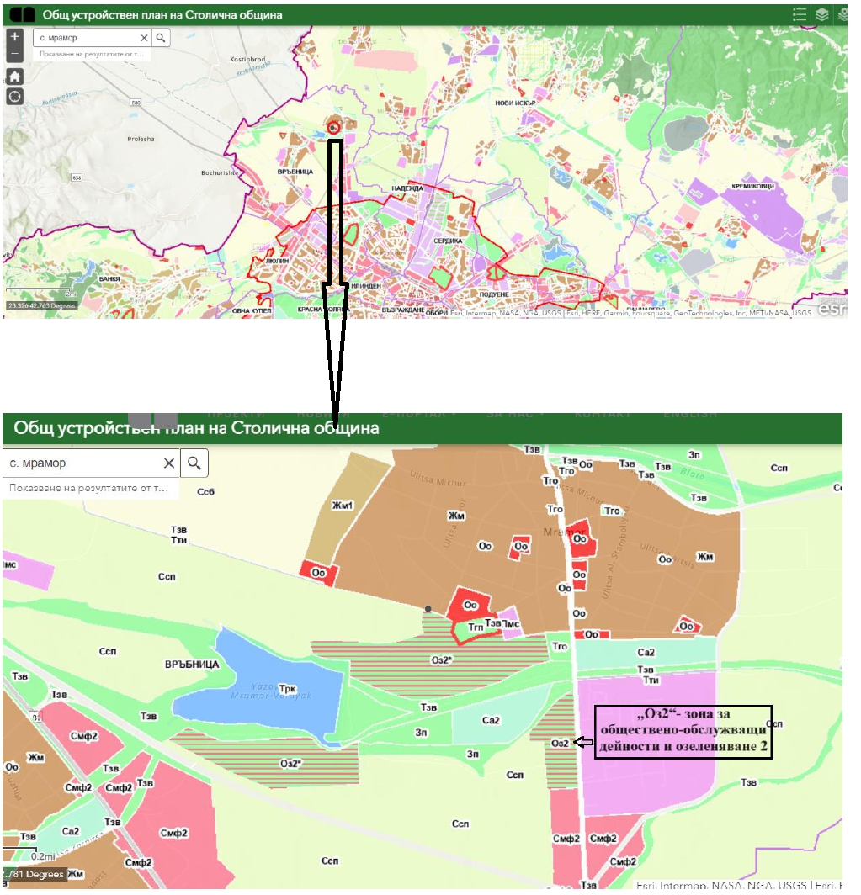
Имота е с изградена инфраструктура и отговаря на изискванията за площадките за третиране на производствени/неопасни отпадъци.
Всички дейности по реализирането и последващата експлоатация на инвестиционното предложение, ще се извършват пряко на горе упоменатия имот, без да са необходими допълнителни площи.
Имотът не попада в границите на Защитени зони по смисъла на Закона за биологичното разнообразие /обн. ДВ бр. 77 от 09.08.2002 г., изм. ДВ бр. 98 от 27.11.2018 г./ от мрежата „НАТУРА 2000“.
Не се засягат обекти, подлежащи на здравна защита, както и обекти на културното наследство. Реализацията и последващата експлоатация на инвестиционното предложение е с локален характер и няма да окаже трансгранично въздействие.
- Природни ресурси, предвидени за използване по време на строителството и експлоатацията (включително предвидено водовземане за питейни, промишлени и други нужди - чрез обществено водоснабдяване (ВиК или друга мрежа) и/или водовземане или ползване на повърхностни води и/или подземни води, необходими количества, съществуващи съоръжения или необходимост от изграждане на нови)
Инвестиционното предложение предвижда започване на нови дейности: подготовка преди оползотворяване и рециклиране на отпадъци от пластмаса и пластмасови опаковки, чрез влагането им в производството на изделия от пластмаса. Всички дейности по реализирането и последващата експлоатация на инвестиционното предложение, ще се извършват пряко на горе упоменатия имот без да са необходими допълнителни площи.
Не се предвижда ново строителство - производствено предприятие е съществуващо с изградена инфраструктура, осигуряваща извършване на дейностите предмет на настоящото ИП.
Природните ресурси предвидени по време на експлоатацията са вода за питейно – битови нужди, която ще се осигурява на база сключен договор на наемодателя с ВиК Дружеството за доставка на питейна вода за битови нужди.
Дейността не е свързана с използване на производствени води, в следствие на което не се предвижда изграждане на собствен водоизточник-сондажен кладенец.
Предвид характера на инвестиционното предложение, осъществяването му няма да повлияе върху качеството и регенеративната способност на природните ресурси. Компонентите на околната среда в района няма да бъдат подложени на негативни въздействия, предизвикващи наднорменото им замърсяване.

- Очаквани вещества, които ще бъдат емитирани от дейността, в т.ч. приоритетни и/или опасни, при които се осъществява или е възможен контакт с води
Характерът на дейността от реализацията на ИП не води до замърсяване на подземните води, както и до промяна на техния режим. Не се очаква емитиране на опасни вещества във води и водни обекти. Предвид характера на обекта при експлоатацията не се очакват кумулативни въздействия върху компонентите на околната среда. Не се предвижда съхранение на опасни вещества на площадката. Няма да се формират замърсени дъждовни отпадъчни води-площадката е бетонирана с изградена смесена канализационна система.
Експлоатацията на Производственото предприятие като площадка за подготовка преди оползотворяване и рециклиране на отпадъци от пластмаса и пластмасови опаковки няма да окаже отрицателно въздействие върху режима на подземните води и общото състояние на водните екосистеми.
Дейността не е свързана с употреба на химични вещества и смеси. В обекта няма да са налични опасни химични вещества, посочени в приложение №3 на Закона за опазване на околната среда. Тъй като няма да се съхраняват на открито опасни вещества и смеси, а дейностите с отпадъци ще се извършват в производствена сграда-не се очаква формиране на замърсени дъждовни води.
Не се очаква изтичане на вещества в почвите и от там в подземните води.
Не се очаква емитиране на вещества, в т.ч. приоритетни и/или опасни, при които се осъществява или е възможен контакт с почва и/или вода.
- Очаквани общи емисии на вредни вещества във въздуха по замърсители
При експлоатацията на Производственото предприятие като площадка за дейности по предварително третиране и рециклиране на отпадъци от пластмаса и пластмасови опаковки -ще се формират прахови емисии от транспортните средства обслужващи дейността, но то ще бъдат локализирани само в рамките на участъка.
На формираната площадка за дейности по предварително третиране и рециклиране на отпадъци от пластмаса и пластмасови опаковки, ще се извършват товаро-разтоварни дейности; складиране; дейности по предварително/механично третиране: сортиране и смилане на приетите пластмасови отпадъци. Раздробяването на отпадъчната пластмаса ще се извършва в производственото хале с 5 броя мелници за сухо смилане. Очаква се при раздробяването на пластмасовите отпадъци, да се формират прахови емисии, които след пречистване от подходяща аспирация на помещението ще се извеждат в атмосферата. Не се предвижда на площадката да се експлоатират източници на неорганизирани емисии.
Всички съоръжения, работещи на открито ще отговарят на изискванията на Наредба за съществените изисквания и оценяването на съответствието на машините и съоръженията, които работят на открито по отношение на шума, излъчван от тях във въздуха (ДВ, бр. 11/2004 г.).
Не се предвижда отделяне на вредни емисии в атмосферния въздух. При реализация на ИП не се предвижда експлоатация на горивен или друг източник на емисии в атмосферния въздух. Отоплението ще се извършва с електрически уреди.

- Отпадъци, които се очаква да се генерират и предвиждания за тяхното третиране
Очаква се от дейността на дружеството да се формират следните отпадъци:
По време на реализиране на ИП извършване на СМР: Не се очаква генериране на строителни отпадъци, т.к няма да се извършват строителни операции.
При експлоатация на площадката ще се генерират :
Битови отпадъци с код 20 03 01- от административно битовата дейност на обслужващия персонал- ще се събират на обособено за целта място и ще се предават на сметосъбиращата фирма в Община София.
Производствени отпадъци:
07 02 13- пластмаса: технологичен отпадък от формоване на пластмасови изделия, включително и бракувани партиди негодни изделия. След смилане ще се влага отново като суровина в собственото производството на полимерни продукти.
От дейност механично третиране –сортиране и смилане на пластмасови отпадъци:
19 12 01-хартия и картон -отделени при ръчното сортиране хартиени етикети и едри парчета попаднали в потока пластмасови отпадъци
19 12 04- Пластмаса. Този отпадък се образува на площадката на дружеството при механично третиране –сортиране на пластмасови отпадъци. Отпадъкът може да бъде и под формата на флейк/млянка, когато е преминал механично третиране-смилане на пластмасови отпадъци
Отпадъци от масла-ще се формират при обслужване/смяна/ на техническите съоръжения на площадката:
13 01 10* - Нехлорирани хидравлични масла на минерална основа
15 02 02*- Абсорбенти, филтърни материали, кърпи за изтриване и предпазни облекла, замърсени с опасни вещества
Дружеството ще проведе процедура за класификация на отпадъците по реда на Наредба № 2 от 23 юли 2014 г. за класификация на отпадъците / Обн. ДВ. бр.66 от 8 Август 2014г.,… изм. и доп...../, като през НИСО-попълни работни листове за класификация на отпадъците по приложение № 5, към чл. 7, ал. 1, т.1 от цитираната наредба и ги предостави за съгласуването им от страна на Директора на РИОСВ-София.
Всички отпадъци ще се съхраняват разделно, в зависимост от техния вид, произход и състав, в съдове за съхранение на отпадъци, обозначени с табели, съдържащи съответния код и наименование на отпадъка, съгласно Наредба № 2 за класификация на отпадъците, като ще се вземат всички мерки за недопускане на смесването помежду им, както и на опасни с неопасни такива.
След натрупване на определени количества, отпадъците се предават за последващо третиране, рециклиране, оползотворяване и/или обезвреждане на фирми, притежаващи съответните мощности и разрешение, съгласно Закона за управление на отпадъците /обн. ДВ бр. 53 от 13.07.2012 г.,…изм. и доп…/.
Предаването за последващо третиране на отпадъците, се извършва само въз основа на писмен договор с лица, притежаващи необходимите мощности и документ по чл. 35 от ЗУО за отпадъци със съответния код, съгласно наредбата по чл. 3 от ЗУО, както следва:
- разрешение или комплексно разрешително за дейности с отпадъци по чл. 35, ал. 1 от ЗУО;
- регистрационен документ за дейности с отпадъци по чл. 35, ал. 2, т. 3-5 от ЗУО;
- регистрационен документ за събиране и транспортиране на отпадъци или регистрация за дейност като търговец или брокер, когато същите имат сключен договор с лица, притежаващи разрешителен или регистрационен документ по чл. 35, ал. 1, съответно по чл. 35, ал. 2, т. 3-5 от ЗУО.

Отчетността ще се извършва чрез Националната Информационна Система за Отпадъци /НИСО/- в съответствие с изискванията на Наредба № 1 от 4 юни 2014 г. за реда и образците, по които се предоставя информация за дейностите по отпадъците, както и реда за водене на публични регистри /Обн. ДВ. бр.51 от 20 Юни 2014г.,… изм. и доп…/.

- Отпадъчни води
(очаквано количество и вид на формираните отпадъчни води по потоци (битови, промишлени и др.), сезонност, предвидени начини за третирането им (пречиствателна станция/съоръжение и др.), отвеждане и заустване в канализационна система/повърхностен воден обект/водоплътна изгребна яма и др.)
На площадката се формират битово –фекални води и дъждовни води.
Битово –фекалните води, посредством съществуваща канализационна система ще се заустват в канализационата система на гр.София.
Дейността не е свързана с употреба на химични вещества и смеси. В обекта няма да са налични опасни химични вещества, посочени в приложение №3 на Закона за опазване на околната среда. Няма да се съхраняват на открито опасни вещества и смеси, не се очаква формиране на замърсени дъждовни води. Дъждовните отпадни води са условно чисти и се оттичат в зелените площи на площадката.
- Опасни химични вещества, които се очаква да бъдат налични на площадката на предприятието/съоръжението
(в случаите по чл. 99б ЗООС се представя информация за вида и количеството на опасните вещества, които ще са налични в предприятието/съоръжението съгласно приложение № 1 към Наредбата за предотвратяване на големи аварии и ограничаване на последствията от тях)
Не се предвижда съхранение на опасни вещества на площадката.
- Моля да ни информирате за необходимите действия, които трябва да предприемем, по реда на глава шеста ЗООС.

- Друга информация
Прилагам:
1. Документ, доказващ обявяването на предложението на интернет страницата на Възложителя, ако има такава, чрез средствата за масово осведомяване или по друг подходящ начин.
-Декларация от Възложителя, че е извършено писмено обявяване на засегнатото население за предвиденото инвестиционното предложение
2. Документи, удостоверяващи по реда на специален закон, нормативен или административен акт права за иницииране или кандидатстване за одобряване на инвестиционно предложение.
3. Други документи по преценка на уведомителя:
3.1. допълнителна информация/документация, поясняваща инвестиционното предложение;
3.2. картен материал, схема, снимков материал, актуална скица на имота и др. в подходящ мащаб.
4. Електронен носител - 1 бр.
5. х Желая писмото за определяне на необходимите действия да бъде издадено в електронна форма и изпратено на посочения адрес на електронна поща.

6. х Желая да получавам електронна кореспонденция във връзка с предоставяната услуга на посочения от мен адрес на електронна поща.

7. Желая писмото за определяне на необходимите действия да бъде получено чрез лицензиран пощенски оператор.

Дата: 03.11.2023 г. Уведомител: …………………
………………………..-Управител

